1^{ο} Φύλλο εργασίας
Ενότητα: Ανακύκλωση Τάξη: Α’

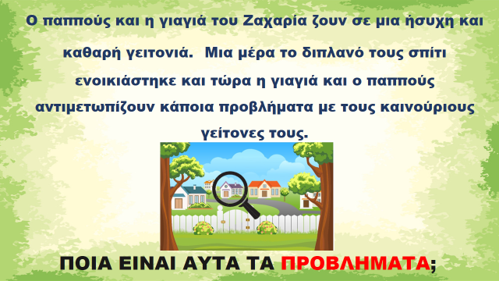

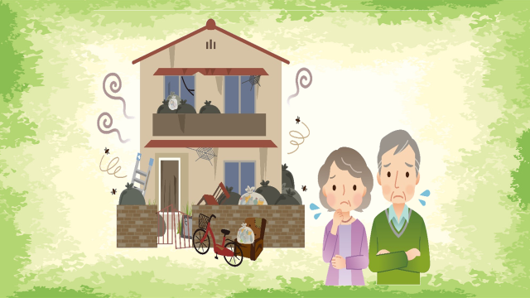

- Πώς θα βοηθήσουμε να λιγοστέψουν τα σκουπίδια;
- Άραγε όλα τα σκουπίδια πρέπει να τα ρίχνουμε στους μαύρους καλάθους;

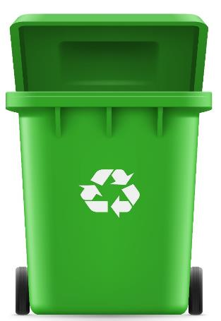
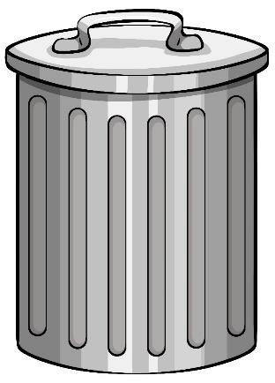
Κάδος Ανακύκλωσης

Κάδος σκουπιδιών

Μπορούμε να δώσουμε μια δεύτερη ευκαιρία στα άχρηστα πράγματα;

-Πετάμε όλα τα σκουπίδια στους κάδους σκουπιδιών;
- Όχι, γιατί αυτά μπορούμε να τα κάνουμε ανακύκλωση.
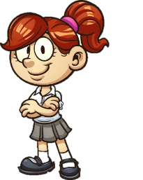
-Γιατί είναι σημαντικό να κάνουμε ανακύκλωση;
-Για να λιγοστεύουν τα σκουπίδια μας.
1. Παρακολουθούμε το βίντεο του μπλε κάδου και έπειτα κάνουμε την ακόλουθη εργασία: https://www.youtube.com/watch?v=jUXWKk3JLCU
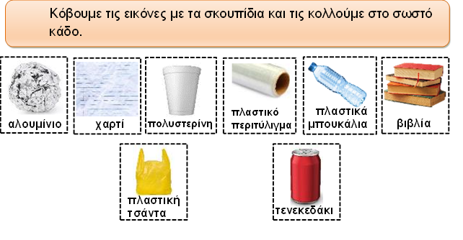
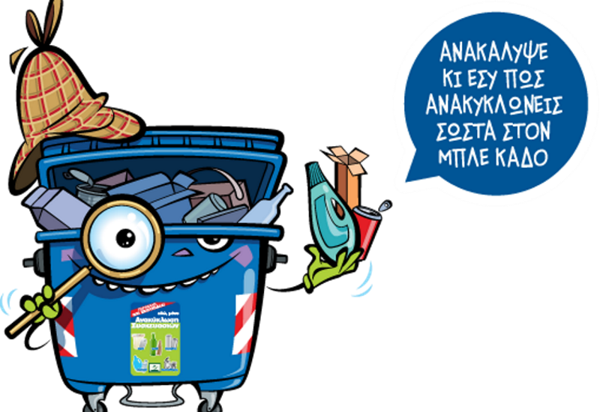
Κάδος Σκουπιδιών

Κάδος Ανακύκλωσης

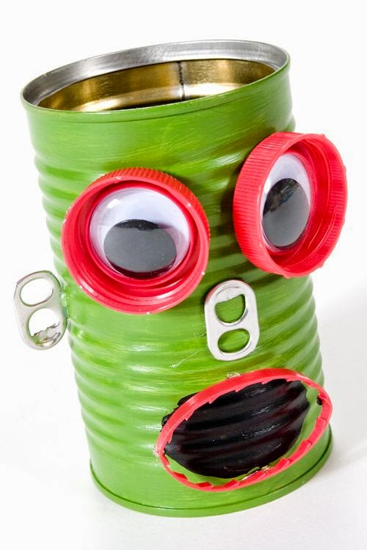
2. Ακούμε το τραγούδι της ανακύκλωσης και φτιάχνουμε κατασκευές με ανακυκλώσιμα υλικά: https://www.youtube.com/watch?v=_aMVpHaUx7c
